**Дата:**  18.05.2022 **Урок:**  Дизайн і технології **Клас:** 1-В

**Тема. Ми любимо Україну. Робота з папером. Виготовлення сюжетної аплікації за зразком.**

**Мета :**розвиток особистості дитини засобами предметно-перетворювальної діяльності, формування ключових та предметної проектно-технологічної компетентностей, необхідних для розв’язання життєвих проблем у взаємодії з іншими, культурного й національного самовираження.

**Обладнання для учнів:** альбом-посібник «Маленький трудівничок». Трудове навчання . 1 клас/Роговська Л.І. - Тернопіль : Підручники і посібники, 2018.- 96 с.; клей, ножиці .

**Хід уроку**

1. **Мотивація навчальної діяльності**

Перегляд відео «Тіна Кароль та Голос Діти: Україна - це ти»

<https://www.youtube.com/watch?v=HBLzV2P2y_s>

2 **.Повідомлення теми уроку**

Ми будемо виготовляти аплікацію-плакат «Ми любимо Україну» за зразком зі ст.88альбома-посібника. Зі ст.89 вирізаємо деталі аплікації та основу композиції .

**3. Засвоєння нових знань**

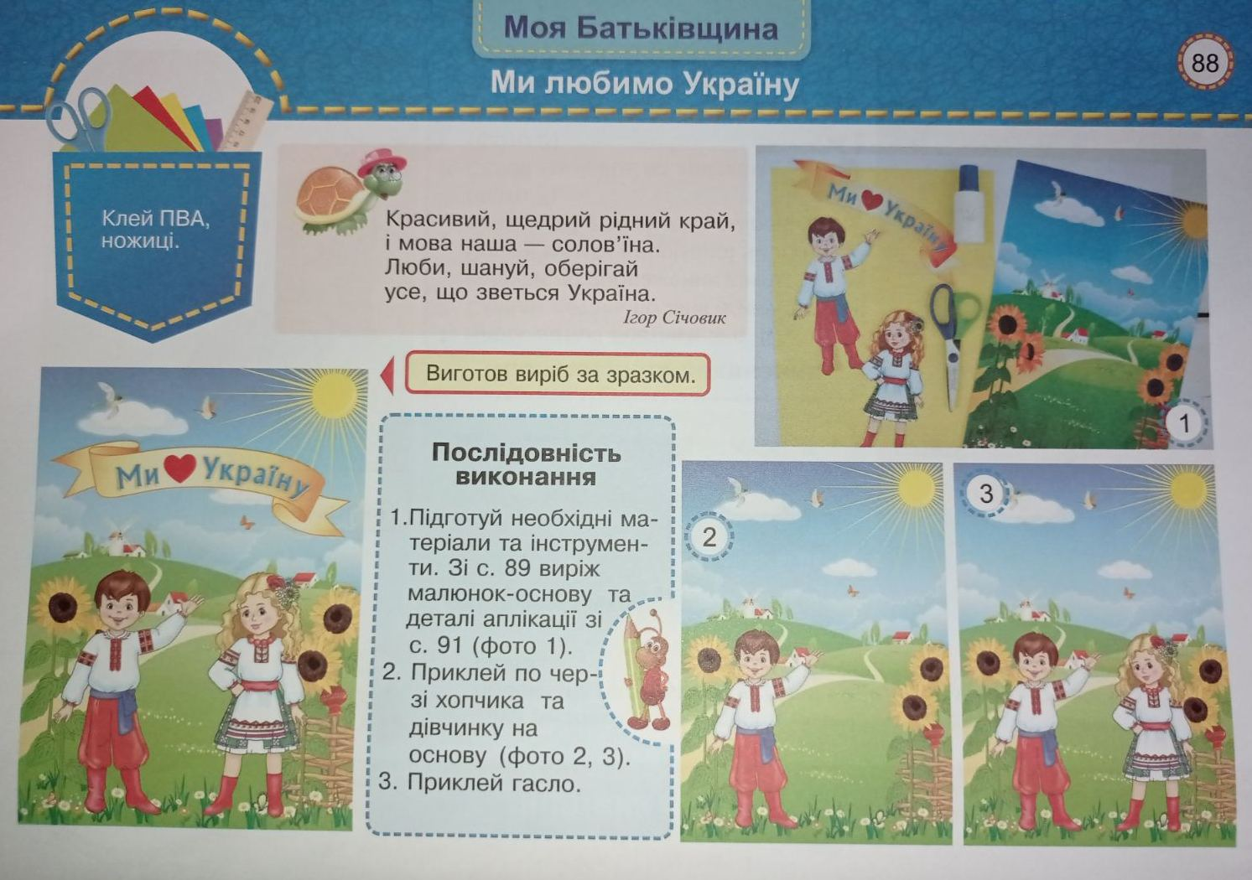Демонстрація зразка та аналіз практичної роботи.

**4.Інструктаж з ТБ при роботі з ножицями та клеєм**

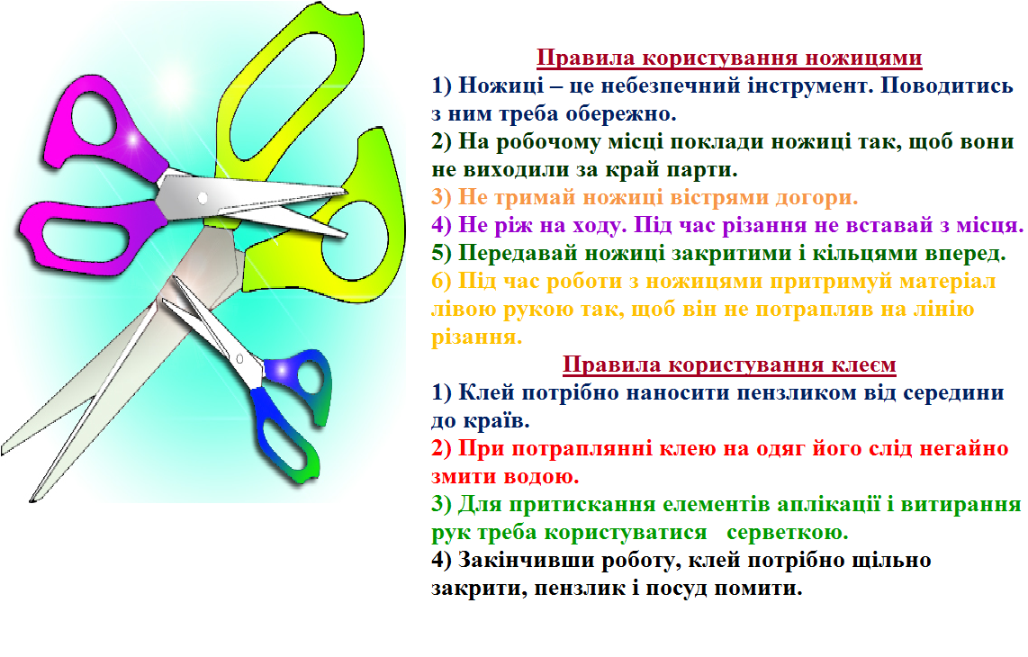

**5. Музична фізкультхвилинка «УКРАЇНО, вперед!»**

<https://www.youtube.com/watch?v=3r-knTvih1Q>

**6. Практична робота учнів**

**7.Демонстрація виробів(фотосесія)**

**8.Рефлексія**

1. *Сьогодні я дізнався …*
2. *На уроці я навчився …*
3. *Менібуловажко …*
4. *Менібулонезрозуміло …*
5. *Тепер я знаю, що …*
6. *Мене здивувало …*
7. *Я б хотівдізнатися, чому …*

***Сфотографуй свою роботу***

***та надсилай фото на Вайбер , Human або ел. пошту*** [*victortaran@i.ua*](mailto:victortaran@i.ua)